乌海市长宏矿业有限公司海勃湾郭永宏石灰石矿
地质环境治理与土地复垦年度计划书

（2022年度）

乌海市长宏矿业有限公司
二〇二二年二月

乌海市长宏矿业有限公司海勃湾郭永宏石灰石矿
地质环境治理与土地复垦年度计划书

（2022年度）

提交单位：乌海市长宏矿业有限公司
法定代表人：郭满
编制单位：乌海市长宏矿业有限公司
法定代表人：郭满
报告编写：康建飞 李俊 冀夺 关键东
审 核：王道聪
编制时间：二〇二二年二月

目 录
第一章 矿山企业情况 1
第一节 矿区基本情况概述 1
第二节 矿山基本情况概述 6
第二章《矿山地质环境保护与土地复垦方案》主要治理内容及部署 14
第一节 矿山地质环境治理分区与土地复垦范围及面积 14
第二节 矿山地质环境治理与土地复垦工程量 19
第三节 矿山地质环境治理与土地复垦工作部署 22
第四节 经费估算与进度安排 24
第三章 上年度矿山地质环境保护与土地复垦总结 26
第四章 本年度矿山地质环境保护与土地复垦计划 27
第一节 本年度生产计划 27
第二节 本年度应开展矿山地质环境治理与土地复垦区域 27
第三节 本年度矿山地质环境治理与土地复垦恢复的面积、地类 27
第四节 本年度矿山地质环境治理与土地复垦工作部署 27
第五节 本年度矿山地质环境治理与土地复垦计划完成工程量 28
第六节 经费预算 29

附图：
1、乌海市长宏矿业有限公司海勃湾郭永宏石灰石矿2022年度本年度拟开展的矿山地质环境治理与土地复垦区域的位置及措施图 （比例尺1:2000）
附件：
1、采矿许可证复印件
2、矿山企业资料真实性承诺书

第一章 矿山企业情况

第一节 矿区基本情况概述
一、 矿区自然地理
（一）气象
该区属大陆性气候区，半干旱半荒漠气候带，多风沙，日温差大。据乌海气象局近5年资料统计，年最低气温为-32.6℃，最高39.4℃，年平均气温11.1—12.5℃，年最大冻土深度为76—85厘米。年降水量116.1—239.9毫米，平均为167.9毫米，且主要集中在7、8、9三个月内。2012—2016年年均蒸发量为2592.0—2781.8毫米，5年平均蒸发量为2656.28毫米。本地区常年多风，冬春季节多刮西北风，夏秋季节多刮东南风，平均风速3.1米/秒，最大风速可达28米/秒。昼夜温差变化大，近五年最大冻土深度85cm。山区缺水。平原区地下水丰富。
（二）水文
矿区地势属低中山地区。区内地形切割较为强烈，沟谷发育，沟谷两侧多为坡地，形成半荒漠缓坡地貌。沟谷均为干沟，丰雨期可见暂时性地表径流，沟谷汇水面积较大，矿区内无地表水体。大气降水的垂直补给是矿区地下水的主要补给来源，由矿层较发育的岩溶裂隙下渗或侧向排泄补给邻区，总补给量远远小于蒸发量，矿区内地下水贫乏，矿区水文地质条件简单。
（三）地形地貌
本矿区处于鄂尔多斯高原西缘中低山区，山脉近南北走向，地势为北东高，南西低的山体，矿区内海拔高程1380-1310m，相对高差在70m左右，属低中山地区。区内地形切割较为强烈，沟谷发育，沟谷两侧多为坡地，形成中低山地貌（见照片1、照片2）。
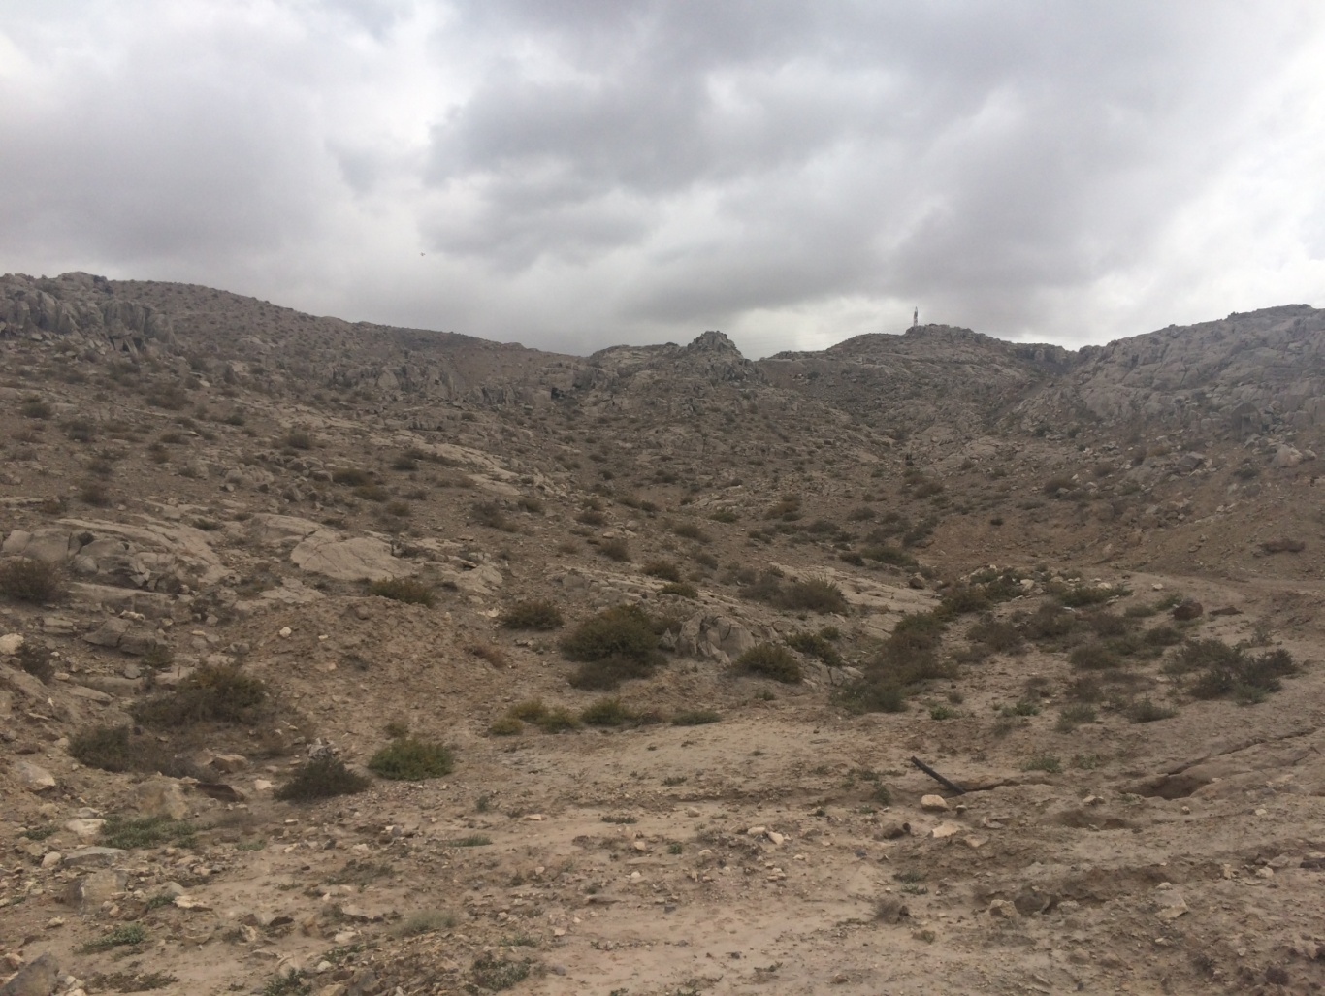 | 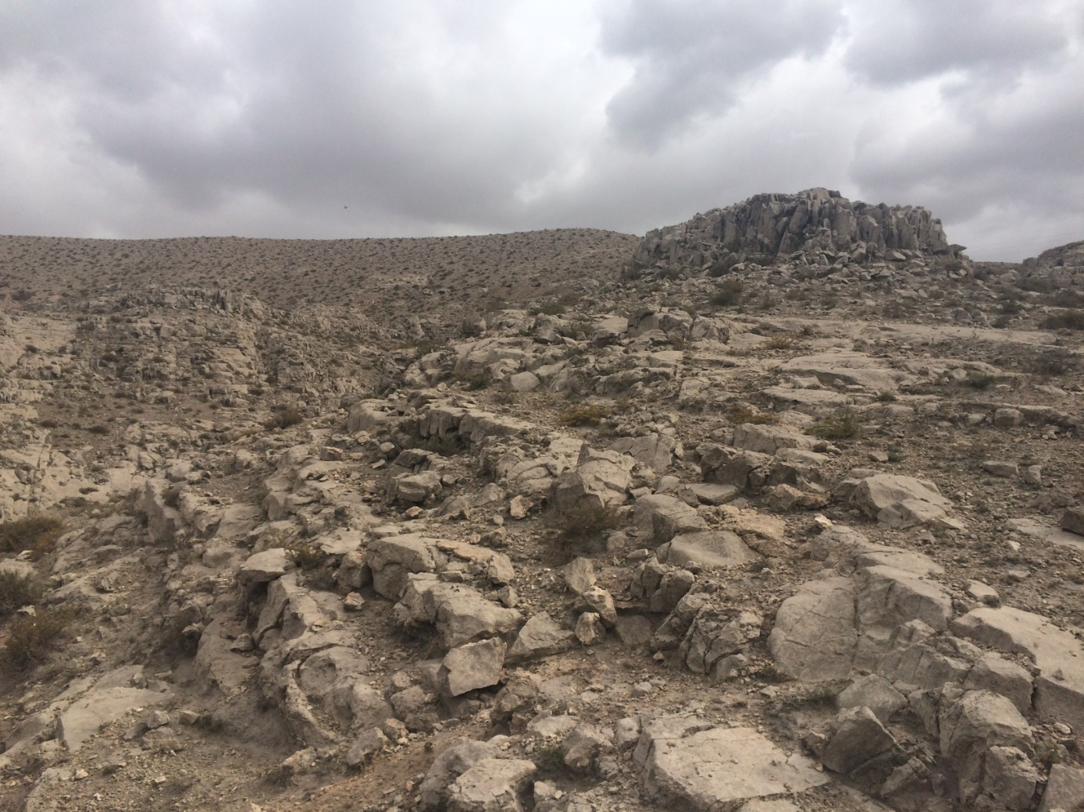
照片1 矿区地形地貌 | 照片2 矿区地形地貌
（四）植被
矿区内植被类型较单一，群落结构简单，其植被主要为干旱草原向荒漠草原过渡类型，植被以针叶耐旱植物为主。植被稀疏，覆盖率小于5%。矿区内植被类型见照片3。
（五）土壤
土壤类型受当地地形地貌、气候和水文地质条件等因素的影响，矿区所在区域内，多数矿层裸露地表，土壤覆盖率低，仅坡顶及平缓地带有少量表土覆盖，厚度0-5cm，表土剥离意义不大。土壤类型为灰漠土、栗钙土，土层薄，有机质含量低，风蚀沙化现象严重（见照片4）。
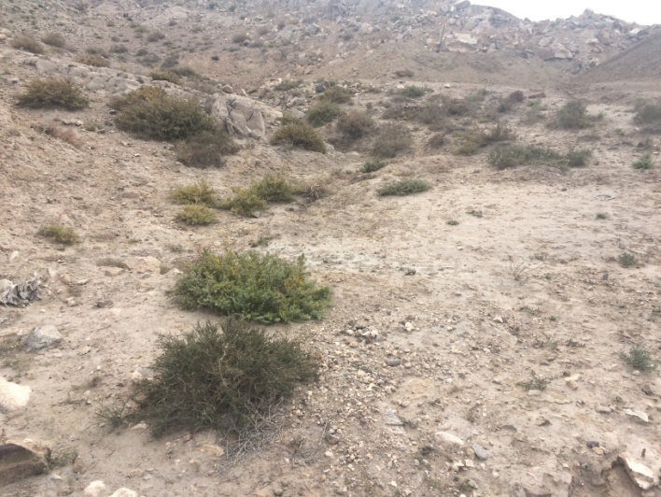 | 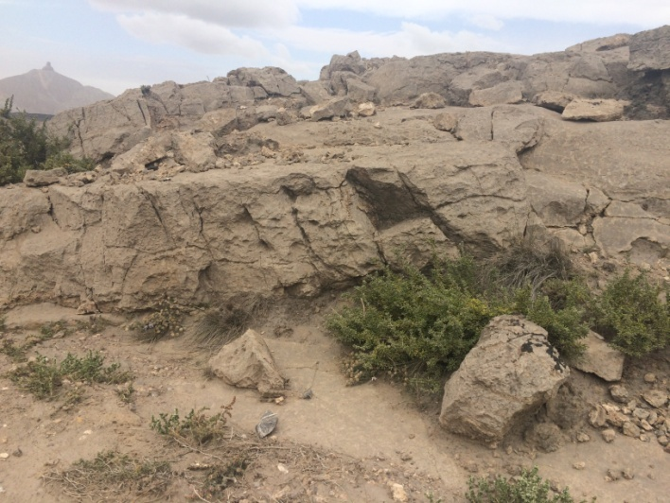
照片3 矿区植被 | 照片4 矿区土壤
二、矿区地质环境背景
（一）地层岩性
本区地层区划属华北地层大区，古生代地层属晋冀鲁豫地层区，贺兰山—桌子山地层小区;中新生代地层区划属陕甘宁地层区，鄂尔多斯地层分区。
矿区内出露地层较单一，均为奥陶系下统马家沟组二岩段构成，上部为深灰色中～厚层状石灰岩，局部夹黄斑、红斑灰岩，硅镁高含量层厚度较小，呈夹层产出，一般为夹石。矿区内未见岩浆岩出露。
奥陶系下统马家沟组二段：分布于整个工作区，范围广，规模大，是组成工作区地层的主体层位，也是工作区内石灰岩矿的赋矿层位。岩性主要是厚层灰岩夹少量含黄斑灰岩及含黄、红斑灰岩。灰岩出露厚度＜170m，产状∠350°-10°。岩石颜色：风化色灰色，新鲜色青灰色，有时可见到极少量的土黄色或朱砂红色色调分布。该灰岩的最大特征是单层厚度较大，一般2.0m左右，最厚的可达5.0m。
厚层灰岩：岩石颜色灰-深灰色，隐晶、微晶、细晶、含生物碎屑泥晶、隐晶质结构，层状、块状构造，贝壳状断口为主，平坦状次之。岩石含少量黄斑（或红斑），含量5-10%，分布不均匀，形状不规则，呈团块状、片状、网状。斑径在0.1-1.0cm之间,个别大者达2.0cm。
含黄斑（红斑）灰岩：岩石颜色灰-深灰色，微晶、细晶、泥晶、“似斑状”结构，层状、块状构造，贝壳状断口。矿石由微晶、细晶方解石及少许白云石集合体组成，“似斑状”结构系由重结晶作用形成，矿物颗粒小，呈细粒、微粒以至隐晶质，白云石常呈菱面体和方解石组成细脉或者团块体，形态极不规则，这就是所称的黄斑或红斑。斑块的成分以白云石居多的为黄斑、以铁质居多的为红斑。矿石中黄斑含量一般较高，而红斑含量相对较低。黄斑（或红斑）含量为5-20%时称为含黄斑（或含黄、红斑）灰岩，含量大于20%时称为黄斑（或黄、红斑）灰岩。层位、厚度均不甚稳定。
（二）地质构造
矿区所处大地构造位置，为华北地台鄂尔多斯西缘坳陷的贺兰山—桌子山褶断束北段。区域褶皱、断裂构造发育、太古界地层多数构造线近东西走向。元古界及古生界地层，则组成构造线近南北的褶皱。断裂构造主要有南北向、北东东向和北西走向的三组。规模最大的南北向断层发育在千里山区的东、西两侧，桌子山背斜东侧及卡布其向斜西翼，为向西倾的逆断层及正断层，由于受该组断裂切割破坏，使桌子山背斜东翼及卡布其向斜西翼（地层）不完整；北西及北东东向断层以正断层和平推断层为主，一般规模较小。区域构造较为复杂。
矿区范围内岩石绝大部分裸露，露头良好，个别地段残坡积物覆盖。矿区构造简单，主要显示为一平缓的单斜构造。构造复杂程度属简单类型。
依据《中国地震动参数区划图》（GB18306-2015），该区地震动峰值加速度为0.20g，对照烈度为Ⅷ度。
（三）水文地质
1、地下水类型及特征
（1）基岩裂隙水（碳酸盐岩溶裂隙水）
矿区主要分布于奥陶系灰岩中，大气降水是该类地下水主要补给来源，由于矿区内大部分基岩裸露，大气降水很快通过地表径流流失，入渗补给量甚微，因此该类地下水贫乏。其排泄方式是径流补给山前第四系松散岩类孔隙水。
（2）第四系松散岩类孔隙水
主要分布于矿区外西侧、南西侧，岩性为砂砾石、粗砂、细砂、粉砂等，富水性好，该类地下水主要是接受大气降水垂直入渗补给，其次来自基岩山区地下水侧向补给和季节性沟谷中洪水补给。天然状态下地下水以由山前向西至黄河岸边迳流和人工开采两种方式排泄。
2、地下水的补给、径流及排泄条件
地下水的补给主要是接受大气降水直接补给及基岩裂隙潜水侧向迳流补给，向下游径流排泄。基岩裂隙水主要接受大气降水直接补给，顺地形沿沟谷向下游径流形式排泄出区外。
本区属干旱区，蒸发强度较大。因此，蒸发是本区地下水的主要排泄方式之一。
3、矿床充水因素
（1）地下水
第四系孔隙水，主要分布在地势低洼的沟谷中，由冲积砂砾层、砂层组成，含水层厚度一般小于5.0m，且地形坡降较大，富水较差，由于含水层水位普遍低于资源储量估算最低标高，对矿床充水影响不大。
基岩裂隙潜水，含水层遍布整个矿区，主要在近地表发育不同程度的风化裂隙及构造裂隙，赋存基岩裂隙潜水，但因所处地势普遍较高，降水时可接受降水的入渗补给，过后很快便顺坡径流向沟谷排泄，因此，基岩裂隙潜水富水性较弱。裂隙水沿风化裂隙和构造断裂带导入是矿床充水的直接因素。
（2）地表水
矿区沟谷中现无地表径流，只有在降雨过后有暂时性的断续径流，对开采影响较小。
（3）大气降水
由于矿体规模小，矿体开采方案为露天开采，因此大气降水对地下开采影响较小，大气降水的充水强度随季节变化较大，雨季涌水量增加，而旱季相对减少。
4、矿区水文地质勘探类型
矿区矿体位于当地最低侵蚀准面之上，地形有利于自然排水，对矿床开采影响极小，矿体附近无地表水体，矿床主要充水含水层富水性弱。因此，按照《矿区水文地质工程地质勘探规范》（GB12719-91）将本矿区划分为第二类第一型，即以裂隙含水层充水为主、水文地质条件简单的矿床。
（四）工程地质
据《开发利用方案》矿层绝大部分裸露地表，厚层灰岩、含黄斑灰岩，因其矿物成分基本相同，故其物理力学性质也相同，属中等坚硬岩石。矿段内未发现坍塌和掉块，但在顶部0.5—2米深的风化带及部分断裂构造带的局部地段，节理、裂隙发育，岩石较破碎，局部地段产生裂缝。底板为白云质灰岩、白云岩，石灰岩呈厚层、中厚层夹薄层，多呈缓倾斜单斜层状产出，岩石一般较完整，坚硬、稳定性较好，总体矿区岩体稳固性较好。区内构造不发育，地形地貌条件简单，且矿层位于基准面以上，地形有利于自然排水，矿体产状平缓埋深浅，连续性好，适于露天开采，一般不易发生工程地质问题，按照《矿区水文地质工程地质勘探规范》（GB12719－91）矿体及围岩均为中等坚硬岩，划分为第二类第一型，岩体结构以块状结构为主，稳定性好，矿区工程地质属简单型。
（五）矿体地质特征
矿区内圈定1个水泥用石灰岩矿体，赋矿岩石为厚层灰岩。石灰岩矿赋存在下奥陶统马家沟组二段中，矿石大部分裸露地表，主要由厚层灰岩及含黄斑灰岩组成，该石灰岩矿床控制面积约0.018km2。矿层产状与地层产状协调一致，南西倾，倾角10°。该石灰岩矿床矿体连续，矿体形态呈层状，矿层总体上为一个厚大的板状体。矿床岩溶不发育，地表洞穴发育率为1.55%。
矿区矿层位于奥陶系下统马家沟组（O1m）二岩段层位，主要为缓倾斜单斜层 ，呈中厚层状，局部夹中薄层状黄斑、红斑灰岩夹层，厚2～4m不等。矿层绝大部分裸露地表，矿层北西倾。在圈定的矿区矿层范围内，剖面控制最大厚度为38.59米，平均可采厚度分别为23.70米、20.87米、20.35米，矿体赋矿标高为1374-1335m。
（六）矿石质量特征
(1)矿物成分
矿石风化面呈灰色-浅灰色，新鲜面呈灰色-深灰色。石灰岩矿石的矿物成分主要为方解石，一般含量为85—95%，另外含少量白云石、石英、泥质物和微量铁质。
(2)化学成分
石灰岩化学组分主要有CaO、MgO、fSiO₂、Al₂O₃、SiO₂、Fe₂O₃、K₂O、Na₂O、S、C1-。其中CaO一般为48.9—54.58%，最高54.97%； MgO 0.83—3.35%；酸不溶物1.97—3.32%。石灰岩，一般以均质厚层灰岩含有益组份较高，有害组份相应较低。斑状灰岩及含燧石结核灰岩中的有益组份，部分较前者略低，有害组份相应较高。

第二节 矿山基本情况概述
一、 矿山简介
乌海市长宏矿业有限公司海勃湾郭永宏石灰石矿、乌海市长宏矿业有限公司海勃湾区长宏石灰石矿原为一家矿山的两个采区，其中第一个采乌海市长宏矿业有限公司海勃湾区长宏石灰石矿最早的建矿时间在80年代，2003年增扩大了第二个采区即乌海市长宏矿业有限公司海勃湾郭永宏石灰石矿，但在2011-2014年的全区矿业权核查过程中，工作系统自动按两个矿山进行了统计，造成日后采矿权延续手续只能按两矿山处理，因此在2012年乌海市长宏矿业有限公司海勃湾郭永宏石灰石矿、乌海市长宏矿业有限公司海勃湾区长宏石灰石矿进行了分离为现在的两家矿山，同年2012年4月11日乌海市国土资源局对乌海市长宏矿业有限公司海勃湾郭永宏石灰石矿颁发新的采矿许可证。
采矿权人乌海市长宏矿业有限公司于2017年4月对乌海市长宏矿业有限公司海勃湾郭永宏石灰石矿资源储量进行核实，编制《乌海市长宏矿业有限公司海勃湾郭永宏石灰石矿资源/储量核实报告》（乌矿审储字【2017】01号），于2017年10月矿山企业编制了《乌海市长宏矿业有限公司海勃湾郭永宏石灰石矿矿产资源开发利用方案》（乌矿审字【2017】04）。由于矿山整合，矿山自2016年至今一直未生产。
二、 矿区范围及拐点坐标
（一）地理位置
乌海市长宏矿业有限公司海勃湾郭永宏石灰石矿位于乌海市海勃湾南东125°方向，距离乌海市海勃湾直线距离11公里，位于平沟煤矿东南方向1.0公里处，行政区划属海勃湾区管辖。其地理坐标为：
东经：106°54′46″～106°54′52″；
北纬：39°36′24″～39°36′28″。
包兰铁路、110国道及海（勃湾）拉（僧庙）专用铁路由北至南从测区西缘经过，距海拉公路约12km，距公乌素—乌海铁路仅9km，交通条件较为方便。到矿区有简易路相通，交通十分方便。详见（交通位置图1-1）。
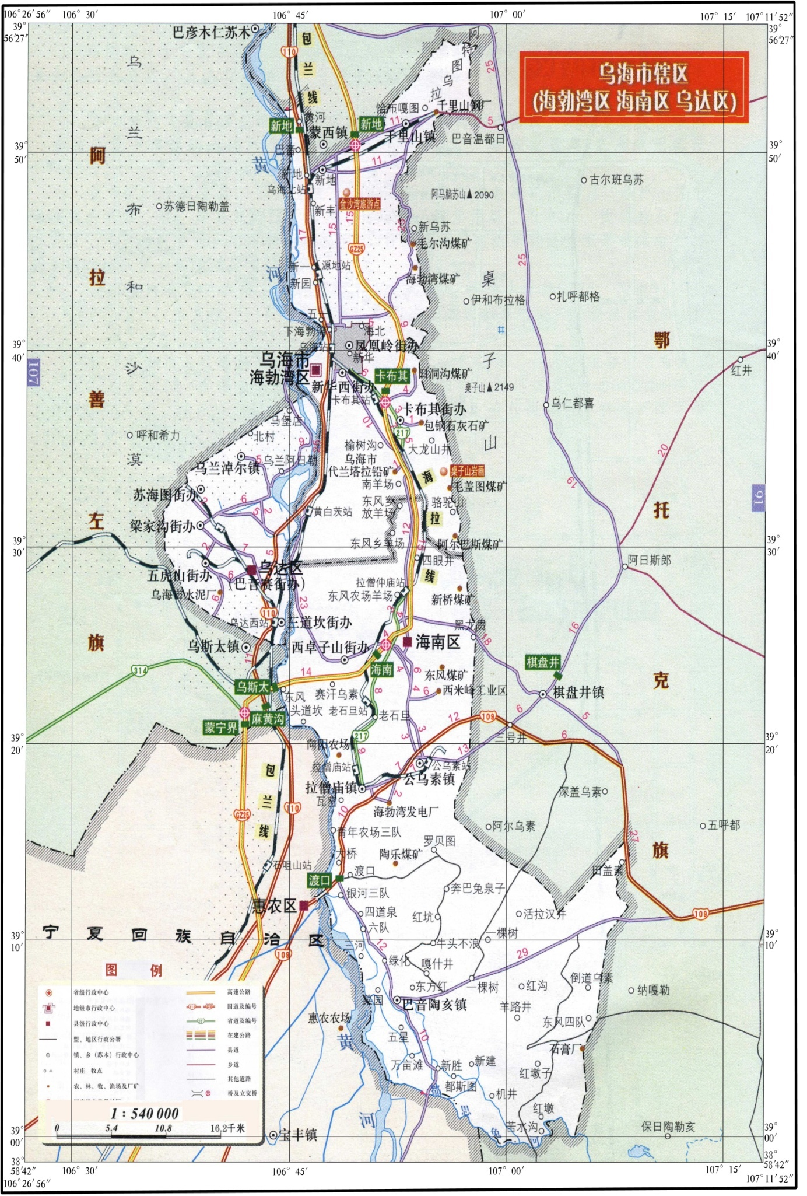
图1-1 交通位置图
矿区
郭永宏矿区
矿区位置

（二）矿区范围及拐点
乌海市长宏矿业有限公司海勃湾郭永宏石灰石矿采矿权人：乌海市长宏矿业有限公司；矿山名称：海勃湾郭永宏石灰石矿；矿山位置：乌海市海勃湾南东125°方向，位于平沟煤矿东南方向1.0公里处；经济类型：私营独资企业：开采矿种：制灰用石灰岩； 开采方式：露天开采；生产规模：5万吨/年； 矿区面积：0.018km²；开采深度：1440-1335m；剩余服务年限：8.56年。
表1-1 矿区拐点坐标一览表
乌海市长宏矿业有限公司海勃湾郭永宏石灰石矿
2000国家大地坐标系 （3°带）
点号 | X | Y
1 | 4386449.9825 | 406754.6142
2 | 4386569.9830 | 406754.6143
3 | 4386569.9830 | 406904.6149
4 | 4386449.9825 | 406904.6148
开采深度：由1440～1335m标高；矿区面积：0.018m²

三、矿山开发利用方案概述
（一）开采范围
矿山开采范围即为采矿许可证范围，由4个拐点坐标圈定（见表1-1）。
（二）查明资源量和保有资源量
根据《乌海市长宏矿业有限公司海勃湾郭永宏石灰石矿资源/储量核实报告》及《乌海市长宏矿业有限公司海勃湾郭永宏石灰石矿矿产资源开发利用方案》：
截止2017年4月30日，矿区范围内累计查明矿产资源储量(333)矿石量155.4万t。其中消耗资源量(333)矿石量85.72万t，保有资源储量(333)矿石量69.68万t。矿山至今一直未生产。
（三）矿山设计利用资源储量
根据《乌海市长宏矿业有限公司海勃湾郭永宏石灰石矿矿产资源开发利用方案》，按资源储量可靠系数（333）取0.85计算，抠掉边坡压覆量17.77万吨，因此矿山可采用的资源储量(333)矿石量为44.12万吨。矿山至今一直未生产。
（四）矿山建设规模及服务年限
根据《乌海市长宏矿业有限公司海勃湾郭永宏石灰石矿矿产资源开发利用方案》，矿山年采矿规模5万吨/年，服务年限为8.56年。产品设计方案为产品方案为制灰、水泥及其他多用途用灰岩。
（五）主要建设方案
《开发利用方案》推荐开采方式为露天开采，采用公路开拓运输方案，矿山为山坡露天开采。
（六）矿山工程布局
根据开发利用方案及现场调查,矿山露天开采工程布局：露天采场、储料场（因矿区砂岩剥采比较小，产生废石较少且采矿产生废石及时装运或道路铺垫，因此选择废石临时排放于储料场内部，故无废石场单元设置）、工业场地、办公生活区、矿区道路链接各个单元。各个单元布局及总平面布置见图1-2。
(1)露天采场
矿山由南西向北东开采，矿山露天开采最终形成采场总面积为18000m²。
(2)工业场地
工业场地位于矿区西测290m处，面积728.12m²。设有破碎加工系统、停车场、汽车库、机修车间、仓库等。
（3）储料场
矿山设置储料场1处，位于工业场地北东约10m处，面积11493.27m²，主要作为生产过程中未能及时出售运出的矿石及废石堆放处。
（4）办公生活区
矿山设置办公生活区1处，位于工业场地东约75m处，面积1523.59m²，主要作为生产作业工作人员生活休息场所。
（5）矿区道路
矿区道路链接各个单元，用于矿山生产生活运输，面积2123.72m²。
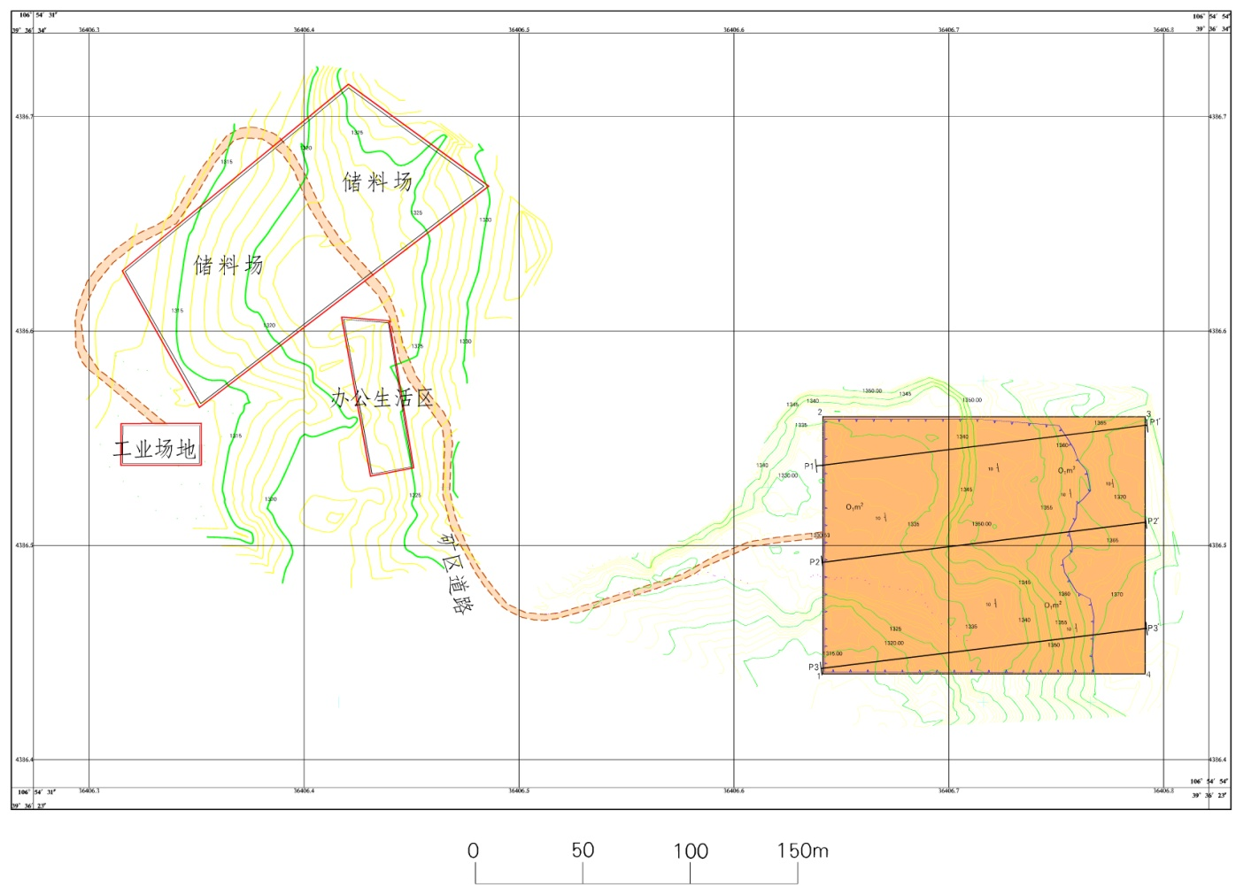
图1-2 矿区各单元总平面布置图
（七）开发利用方案简述
（1）矿区总体规划
矿区共有一个采区，矿区内矿层呈稳定的层状产出，厚度大，露头好，剥采比少，水文地质，工程地质条件简单。适于露天开采，设计确定以露天开采方式开采，主要为山坡型露天开采方式。开采方法选用自上而下水平分段采矿法，工作面尽量斜交矿体走向布置，工作阶段高10米。
（2）开采方法
采矿方法为台阶式开采。开采中应严格贯彻采剥并举，剥离先行的开采方针，按采场要素和地形高差，矿山开采由最高点1440m按10m一个台阶高度逐层下剥到最低开采标高1335m，矿山实际最高标高为1374m，因此共分4个开采台阶。露天矿所采用的横向推进的露天开采方式，即总体由南西向北东推进，自上而下台阶式开采。
（3）开拓运输
根据矿体赋存条件，拟采用公路开拓汽车运输方案。各矿体台阶高度为10m，工作台阶坡面角70°，单出入沟公路运输开拓，回返式移动坑线布设，垂直走向单侧推进，自上而下分水平台阶式开采，它具备较强的生产管理灵活性，投资少、见效快，提高设备工作效率、降低采矿成本等诸多的优越性。最小工作线长度30m，公路为宽度5-8m的碎石路面，运输线路纵坡最大不超过6.5%。
（4）采场边界及采场要素
根据本矿山的具体情况及国家有关安全规范、规程要求，开采境界参数如下：
（1）最终边坡角≤60°；
（2）运输道路宽度5-8m（双车运输），坡度≤6.5%；
（3）境界内的剥采比≤0.5：1；
（4）开采境界以采矿证批复矿（区）界为界；
（5）矿层底板界线高于采深最终标高时，则以底板界线为界；
（6）最低开采标高：1335m。
（八）固体废弃物和废水的排放量及处置情况
（1）固体废弃物排放量及处置情况
矿山固体废弃物有：采矿产生的废石、生活垃圾。结合《开发利用方案》矿体出露地表，剥离量很小。产生的废石大部分用于出售，用于道路铺设，未及时处理部分暂时堆放于储料场，废石综合利用率100%。矿山生活垃圾产生量不确定，产生的垃圾集中堆放，集中处理。
（2）废水
根据《开发利用方案》，本矿开采采用自上而下分台阶山坡型露天开采，采场汇水以自然方式排泄为主。矿石开采过程中产生废气、废水。（通过沉降作用除去淤泥和悬浮物,供采矿作业、除尘用水、绿化、道路降尘等使用）均为无毒、无害物质。生活污水经化粪池进行沉淀消化处理后排放，或直接用于生活区植被绿化用水。采取上述措施后，本项目工程的生产、生活废水排放可达到国家规定的卫生标准。因此，对周围环境不会造成严重污染。矿山二次加工后产生的石粉再利用，用做脱硫石粉。
四、矿山开采历史及现状
乌海市长宏矿业有限公司海勃湾郭永宏石灰石矿最早于2004年4月13日获得采矿许可证，2005年矿山投入生产，2007年乌海市长宏矿业有限公司海勃湾郭永宏石灰石矿、乌海市长宏矿业有限公司海勃湾区长宏石灰石矿整合为一家矿山的两个采区，在2012年乌海市长宏矿业有限公司海勃湾郭永宏石灰石矿、乌海市长宏矿业有限公司海勃湾区长宏石灰石矿进行了分离为现在的两家矿山，同年2012年4月11日对乌海市长宏矿业有限公司海勃湾郭永宏石灰石矿颁发新的采矿许可证。
矿区内矿层呈稳定的层状产出，厚度大，露头好，剥采比少，水文地质，工程地质条件简单。适于露天开采，设计确定以露天开采方式开采，主要为山坡型露天开采方式。开采方法选用自上而下水平分段采矿法，工作面尽量斜交矿体走向布置，工作阶段高10米。根据现场调查，矿区已在采矿证批复范围内山坡型露天开采，目前已经形成采坑面积13968.69m²，采场地表长度121m，宽度119m，采坑平均采深30m，采坑北部、东部形成开采边坡，边坡角近直立，上部岩石临空，现状形成三个开采台阶。
五、矿区土地利用现状
（一）矿区土地利用结构
根据《第二次全国土地调查》，确定矿区土地利用现状图为包钢卡布其水泥厂幅(J48G010079)，矿区面积18000m²，储料场占地面积11493.27m²，工业场地占地面积728.12m2，办公生活区占地面积1523.59m²，矿区道路占地面积2123.72m²，土地利用类型为其他草地，土地权属均属乌海市海勃湾区卡布其办事处。土地利用现状详见表1-2。

表1-2 矿区土地利用现状表
表2-1 矿区土地利用现状表
位置 | 一级类 |  | 二级类 |  | 面积  （m²） | 土地权属
乌海市长宏矿业有限公司海勃湾郭永宏石灰石矿 | 编号 | 名称 | 编号 | 名称 | 面积  （m²） | 土地权属
乌海市长宏矿业有限公司海勃湾郭永宏石灰石矿 | 04 | 草地 | 043 | 其他草地 | 33868.7 | 乌海市海勃湾区卡布其办事处
合 计 |  |  |  |  | 33868.7 | 乌海市海勃湾区卡布其办事处
（二）矿区土地权属
矿区土地权属全部属于属于乌海市海勃湾区所有，权属明确，界线明显，不存在权属争议。
（三）矿区土地利用类型
矿区所涉及的土地类型为其他草地。

第二章《矿山地质环境保护与土地复垦方案》主要治理内容及部署

第一节 矿山地质环境治理分区与土地复垦范围及面积
一、矿山地质环境保护与恢复治理分区
（一）分区原则及方法
1、分区原则
（1）根据矿山地质环境影响现状评估和预测评估结果，进行矿山地质环境保护与恢复治理分区。
（2）矿山地质环境保护与恢复治理区划分为重点防治区、次重点防治区和一般防治区，并依据工程相对集中原则，进一步分为亚区。
（3）矿山地质环境影响程度现状评估和预测评估结果不一致时，采取就重不就轻的原则。
（4）矿山地质环境影响现状评估和预测评估结果不一致时，采取就重不就轻的原则。
2、分区方法
依据《矿山地质环境保护与治理恢复方案编制规范》(DZT0223-2011)附表F1(表 2-1)，以地质环境预防治理措施的较一致性为原则，根据矿山地质环境现状评及预测评估结果，对矿山地质环境保护与治理恢复区进行划分。
表 2-1 矿山地质环境保护与恢复治理分区一览表
现状评估 | 预测评估
现状评估 | 严重 | 较严重 | 较轻
严 重 | 重点区 | 重点区 | 重点区
较严重 | 重点区 | 次重点区 | 次重点区
较 轻 | 重点区 | 次重点区 | 一般区
注：现状评估与预测评估结果不一致的采取就上原则进行分区
（二）分区评述
根据矿山地质环境问题类型的差异，采取防治集中的原则进一步划分防治亚区。因此，将矿山地质环境治理区域进一步划分为6个防治亚区，分别为露天采场防治亚区、储料场防治亚区、废石场防治亚区、办公生活区防治亚区、工业场地防治亚区、矿区道路防治亚区。矿山地质环境治理分区见表4-1。 地质灾害危险性综合分区评估见图2-1。

表2-2 矿山地质环境治理分区表
分 区 | 亚 区 | 现状评估结果 | 预测评估结果
重点防治区（Ⅰ） | 露天采场防治亚区（Ⅰ₁） | 严重 | 严重
重点防治区（Ⅰ） | 储料场防治亚区（Ⅰ₂） | 严重 | 严重
重点防治区（Ⅰ） | 废石场防治亚区（Ⅰ₃） | -- | 严重
次重点防治区（Ⅱ） | 工业场地防治亚区（Ⅱ₁） | 较严重 | 较严重
次重点防治区（Ⅱ） | 办公生活区防治亚区（Ⅱ₂） | 较严重 | 较严重
次重点防治区（Ⅱ） | 矿区道路防治亚区（Ⅱ₃） | 较严重 | 较严重

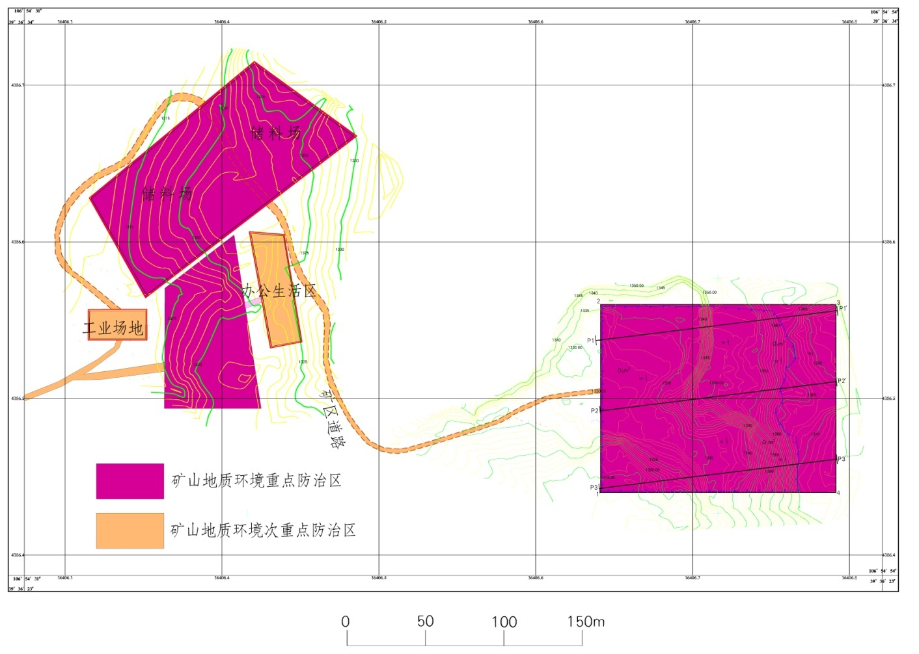
图2-1 地质灾害危险性综合分区评估图
（一）重点防治区（I）
矿山地质环境影响程度严重区范围为重点防治区，露天采场防治亚区、储料场防治亚区及废石场防治亚区，现叙述如下：
1、露天采场防治亚区（I1）
露天采场防治亚区面积为18000m²，其中崩塌区现状未发生崩塌地质灾害。现状评估结果：露天采空区未发崩塌地质灾害，地质灾害危害程度较严重；对含水层影响较轻；对地形地貌景观的影响程度严重；土地损毁程度为重度破坏；属矿山地质环境影响严重区。
预测评估结果：露天采场引发崩塌地质灾害，地质灾害危害程度较严重；对含水层影响较轻；对地形地貌景观的影响程度严重；土地损毁程度为重度破坏；属矿山地质环境影响严重区。
防治措施为：开采工程中严格按照开发利用方案所设计的台阶高度为10m，工作台阶坡面角70°进行分台阶开采，设置监测点监测地质灾害、设置网围栏、警示牌、对露天采场清除危岩体，对采坑周边及坑底废石进行清理，平整（石方）、自然恢复植被。
2、储料场防治亚区（Ⅰ2）
储料场地占地面积为11493.27m²，现状评估认为：储料场地质灾害不发育；对含水层影响较轻；对地形地貌景观的影响程度较轻；土地损毁程度为重度破坏；属矿山地质环境影响严重区。
预测评估认为：储料场可能引发崩塌地质灾害影响程度较轻；对含水层影响较轻；对地形地貌景观的影响程度较轻；土地损毁程度为重度破坏；属矿山地质环境影响严重区。
防治措施为：设置防风抑尘网、警示牌设置、清基、平整（石方）、自然恢复植被。
3、废石场防治亚区（Ⅰ3）
拟建废石场地占地面积为5108.69m²。
预测评估认为：废石场可能引发崩塌地质灾害影响程度较轻；对含水层影响较轻；对地形地貌景观的影响程度较轻；土地损毁程度为重度破坏；属矿山地质环境影响严重区。
防治措施为：设置防风抑尘网、清基、平整（石方）、自然恢复植被。
（二）次重点防治亚区（II）
1、工业场地防治亚区（Ⅱ1）
工业场地占地面积为728.12m²，现状评估认为：工业场地地质灾害不发育；对含水层影响较轻；对地形地貌景观的影响程度较轻；土地损毁程度为中度破坏；属矿山地质环境影响较严重区。
预测评估认为：工业场地可能引发崩塌地质灾害影响程度较轻；对含水层影响较轻；对地形地貌景观的影响程度较轻；土地损毁程度为中度破坏；属矿山地质环境影响较严重区。
防治措施为：对工业场地进行全部封闭、拆除、清运、平整（石方）、自然恢复植被。
2、办公生活区防治亚区（Ⅱ2）
办公生活区占地面积为1523.59m²，现状评估认为：办公生活区地质灾害不发育；对含水层影响较轻；对地形地貌景观的影响程度较轻；土地损毁程度为中度破坏；属矿山地质环境影响较严重区。
预测评估认为：办公生活区可能引发崩塌地质灾害影响程度较轻；对含水层影响较轻；对地形地貌景观的影响程度较轻；土地损毁程度为中度破坏；属矿山地质环境影响较严重区。
防治措施为：拆除、清运、清基、平整（石方）、自然恢复植被。
3、矿区道路防治亚区（Ⅱ3）
矿区道路占地面积为2123.72m²，现状评估认为：矿区道路地质灾害不发育；对含水层影响较轻；对地形地貌景观的影响程度较轻；土地损毁程度为中度破坏；属矿山地质环境影响较严重区。
预测评估认为：矿区道路可能引发崩塌地质灾害影响程度较轻；对含水层影响较轻；对地形地貌景观的影响程度较轻；土地损毁程度为中度破坏；属矿山地质环境影响较严重区。
防治措施为：定期洒水降尘、平整（石方）、自然恢复植被。
重点防治区、次重点防治区具体情况见表2-3。
表2-3 矿山地质环境治理分区说明表
分区  名称 | 亚区名称  及编号 | 面积  （m²） | 主要矿山地质环境  问题及影响程度 | 防治措施
重  点  防  治  区  （I） | 露天采场防治亚区（I₁） | 18000 | 崩塌地质灾害危害程度较严重；对含水层影响较轻；对地形地貌景观的影响程度严重；土地损毁程度重度破坏。 | 开采工程中严格按照开发利用方案所设计的台阶高度为10m，工作台阶坡面角70°进行分台阶开采，设置监测点监测地质灾害、设置网围栏、警示牌、对露天采场清除危岩体，对采坑周边及坑底废石进行清理，平整（石方）、自然恢复植被
重  点  防  治  区  （I） | 储料场防治亚区（Ⅰ₂） | 11493.27 | 地质灾害不发育；对含水层影响较轻；对地形地貌景观的影响程度较轻；土地损毁程度为重度破坏。 | 警示牌设置、清基、平整（石方）、自然恢复植被
重  点  防  治  区  （I） | 废石场防治亚区（Ⅰ₃） | 5108.69 | 地质灾害不发育；对含水层影响较轻；对地形地貌景观的影响程度较轻；土地损毁程度为重度破坏。 | 清基、平整（石方）、自然恢复植被
次  重  点  防  治  区  （II） | 工业场地防治亚区（II₁） | 728.12 | 崩塌地质灾害影响程度较轻；对含水层影响较轻；对地形地貌景观的影响程度较轻；土地损毁程度为中度破坏。 | 设置防风抑尘网、监测崩塌地质灾害、拆除、清运、平整（石方）、自然恢复植被
次  重  点  防  治  区  （II） | 办公生活区防治亚区（II₂） | 1523.59 | 崩塌地质灾害程度较轻；对含水层影响较轻；对地形地貌景观的影响程度较轻；土地损毁程度为中度破坏。 | 拆除、清运、清基、平整（石方）、自然恢复植被
次  重  点  防  治  区  （II） | 矿区道路防治亚区（Ⅱ₃） | 2123.72 | 崩塌地质灾害影响程度较轻；对含水层影响较轻；对地形地貌景观的影响程度较轻；土地损毁程度中度破坏 | 定期洒水降尘、平整（石方）、自然恢复植被
二、土地复垦区与复垦责任范围的确定
（一）土地复垦区及其面积
根 据 土 地 损 毁 分 析 与 预 测 结 果 ， 根 据 《 土 地 复 垦 方 案 编 制 规 程 》（TD/T1031.1-2011），复垦区面积为现状损毁单元及生产、建设项目损毁土地的区域，土地复垦责任范围是复垦区中损毁土地的区域。
依据土地损毁分析与预测结果，本项目复垦区面积为18000m²，工业场地、办公生活区待矿山开采结束后不再保留，全部拆除。
三、土地类型与权属
（一）复垦责任范围土地利用类型
参照国家质监总局和国家标准化管理委员会于2007年8月10日联合发布的“土地利用现状分类”标准（GB/T21010—2007），将矿区范围内的土地利用情况划分二级类，乌海市长宏矿业有限公司海勃湾郭永宏石灰石矿复垦区土地总面积为38977.39m²，复垦责任范围面积为38977.39m²，复垦区范围土地权属为国有土地，土地权属明确无纠纷。
表2-4 复垦责任范围内土地利用统计表
权属 | 地类
权属 | 一级类 |  | 二级类 |  | 地类面积  （m²）
国有土地 | 编号 | 名称 | 编号 | 名称 | 地类面积  （m²）
国有土地 | 04 | 草地 | 043 | 其他草地 | 38977.39
国有土地 | 合计 |  |  |  | 38977.39

（二）复垦责任范围土地权属状况
复垦责任范围内土地所有权其他草地全部属于属于乌海市海勃湾区所有，权属明确，界线明显，不存在权属争议。

第二节 矿山地质环境治理与土地复垦工程量
一、矿山地质环境与土地复垦治理工程
（一）露天采场防治亚区工程量
1、设置网围栏
在崩塌区-露天采场外围设置网围栏，网围栏设定范围为崩塌区、露天采场境界外侧1-2m处，经量算，网围栏工程量为540m。
2、设置警示牌
在网围栏四周设置8块警示牌。工程量共计8块。
警示牌上面用红字书写“地质灾害易发地段，请注意安全”等字样。
3、清除危岩体
矿山开采过程中需对不稳定边坡进行治理。对不稳定边坡区域清除危岩体使边坡坡度角放缓，消除地质灾害隐患。设计工期为近期、远期。根据矿山实际情况，清除危岩体工程主要在露天采场周边开采边帮上，根据地形地质条件测得需清除危岩体的采场周边长度约540m。
清除危岩体工程量计算：
Qx =n×Ll×v，式中：n为清除危岩体系数，矿岩稳固性较好，但由于采场开采厚度大，边坡危岩体会一定程度上增加，因此清除危岩体系数取30%， Qx为清除危岩体石方量(m3)， v为单位坡长清除危岩体土石方量(方案取值每延米清除危岩体量10m3)；Ll为露天采场清除危岩体边坡长，其清除危岩体方量为：
Qx=0.3×540×10=1620m³（清除危岩体过程中产生的废石直接清运至储料场，费用计入清除危岩体工程量，不单独计费）。
4、平整（石方）
露天采场平整，露天采场面积为18000m²，平均平整厚度为0.3m，则平整土石方量为5400m³。
5、恢复植被
开采结束，平整，自然恢复植被。
（二）办公生活区
办公生活区占地面积1523.59m²，治理工程如下：
1、拆除临时建筑物、清理清运废弃物
对办公生活区临时建筑物进行拆除。办公生活区占地面积1523.59m²，根据矿方提供的资料，需拆除建筑物面积约为1000 m²，建筑物高度1-3m，平均高度约为1.5m，需拆除临时建筑方量约1500m³，清运方量为1500m³（清运至露天采场底部进行掩埋）。
2、清基
拆除清理后，对场地进行清基，厚度按0.5m计，面积为1523.59m2，清基工程量约为761.80m³。
3、平整
拆除清理后，对场地进行平整，平整面积为1523.59m²，厚度按0.3m计，平整工程量约为457.08m³。
4、恢复植被
平整后，自然恢复植被。
（三）储料场
1、防风抑尘网
对储料场设置防风抑尘网。防风抑尘网设置高度为5m，经计算设置长度为460m，即防风抑尘网设置面积为2300m²。
2、警示牌
对储料场周边高陡边坡附近设置警示牌4块。
3、拆除、清运
开采结束，对防风抑尘网进行拆除，按厚度为0.2m计算，则拆除方量为460m³，清运方量为460m³（清运至露天采场底部进行掩埋）。
4、清基
开采结束，至矿石全部销售后，对场地进行清基，面积11493.27m²，清基厚度按0.2m计，清基工程量2298.65m³。
5、平整
开采结束，至矿石全部销售后，对场地进行平整，面积11493.27m²，平整厚度按0.3m计，平整工程量3447.98m³。
6、恢复植被
储料场平整后，自然恢复植被。
（四）工业场地
1、拆除临时建筑物、清理清运废弃物
对采矿工业场地临时建筑物进行拆除。工业场地占地面积728.12m²，根据矿方提供的资料，需拆除建筑物面积约为400m²，建筑物高度1-3m，平均高度约为1.5m，需拆除临时建筑方量约600m³。拆除、清运方量分别为600m³。
2、平整
拆除清理后，对场地进行平整，平整面积为728.12m2，厚度按0.3m计，平整工程量约为218.44m³。
3、恢复植被
平整后，自然恢复植被。
（五）矿区道路
矿区道路为砂石路面，主要沿地势平坦，植被覆盖率低的地段修建，局部不平整区域生产过程中均利用废石进行整修，破坏程度较严重，使用完毕，自然恢复植被。
（六）废石场
1、防风抑尘网
对废石场设置防风抑尘网。防风抑尘网设置高度为5m，经计算设置长度为257m，即防风抑尘网设置面积为1285m²。
2、拆除、清运
开采结束，对防风抑尘网进行拆除，按厚度为0.2m计算，则拆除方量为257m³，对拆除的防风抑尘网清运至露天采场底部进行掩埋，清运方量为257m³；对废石场堆放的废石进行清运，清运至露天采场底部低洼地带，再对其进行平整，并利用碎石进行覆盖，清运方量约为40000m³，因此总清运方量约为40257m³。
4、清基
开采结束，至废石全部清运后，对场地进行清基，面积5108.69m2，清基厚度按0.2m计，清基工程量1021.74m³。
5、平整
开采结束，至废石全部清运后，对场地进行平整，面积5108.69m²，清基厚度按0.3m计，清基工程量1532.61m³。
6、恢复植被
废石场平整后，自然恢复植被。
本次矿山地质环境恢复治理工程主要为:警示牌、网围栏、防风抑尘网、清除危岩体、平整、拆除、清运、清基、恢复植被，同时辅以监测措施。
二、主要工程量
根据以上计算，矿山地质环境保护与土地复垦方案工程量见表2-5。
表2-5 矿山环境治理与土地复垦工程量统计表
防治  亚区 | 面积  （m²) | 网围栏  (m) | 清除危  岩体  (m³) | 清基  (m³) | 拆除  (m³) | 清运  (m³) | 防风抑尘网（ m²） | 平整  (m³) | 警示牌 | 恢复  植被（m²)
露天采场 | 18000 | 540 | 1620 | / | / | / | / | 5400 | 8 | 自然恢复植被
办公生活区 | 1523.59 | / | / | 761.80 | 1500 | 1500 | / | 457.08 | / | 自然恢复植被
储料场 | 11493.27 | / | / | 2298.65 | 460 | 460 | 2300 | 3447.98 | 4 | 自然恢复植被
工业场地 | 728.12 | / | / | / | 600 | 600 | / | 218.44 | / | 自然恢复植被
矿区道路 | 2123.72 | / | / | / | / | / | / | / | / | 自然恢复植被
废石场 | 5108.69 | / | / | 1021.74 | 257 | 40257 | 1285 | 1532.61 | / | 自然恢复植被
合 计 | 38977.39 | 540 | 1620 | 4082.19 | 2817 | 42817 | 3585 | 11056.11 | 12 | 自然恢复植被

第三节 矿山地质环境治理与土地复垦工作部署
一、总体工作部署
乌海市长宏矿业有限公司海勃湾郭永宏石灰石矿服务年限为8.56年，考虑矿山闭坑后治理时间预计1年，监测管护期2年，因此本次《总方案》规划恢复治理年限为12年，即2017年12月—2029年11月。治理范围包括露天采场、工业场地、办公生活区、储料场、矿区道路，根据《乌海市长宏矿业有限公司海勃湾郭永宏石灰石矿矿产资源开发利用方案》，结合矿山地质环境评估结果，将恢复治理方案规划期分为近、远二期对评估范围进行恢复治理。即：
1、矿山地质环境治理近期治理期限为2017年12月-2020年11月。
治理内容有:
（1）建立监测点对露天采场施监测，重点监测崩塌及高陡边坡等崩塌地质灾害隐患点。
（2）对露天采场设置网围栏、警示牌。
（3）对露天采场边坡及时清除危岩体。
（4）对储料场设置防风抑尘网、警示牌。
（5）对工业场地进行全封闭处理。
2、矿山地质环境治理远期治理期限为2020年12月-2029年11月。
治理内容有：
（1）建立监测点对露天采场实施监测，重点监测崩塌及高陡边坡等崩塌地质灾害隐患点。
（2）对露天采场进行清除危岩体、平整（石方）、自然恢复植被。
（3）开采结束，至矿石全部销售后，对储料场地进行清基、防风抑尘网拆除及清运、平整，自然恢复植被。
（4）矿山开采结束后，对办公生活区地进行拆除、清运、清基、平整、自然恢复植被。
（5）矿山开采完毕后，对工业场地内的机械设施拆除、清运，平整（石方）、自然恢复植被。对矿区道路进行平整自然恢复植被。
（6）开采结束，至废石全部清运掩埋后，对废石场地进行清基、防风抑尘网拆除及清运、平整，自然恢复植被。
二、阶段实施计划
按照治理工程与采矿工程相结合的原则，根据乌海市长宏矿业有限公司海勃湾郭永宏石灰石矿矿山地质环境治理规划，治理工程分阶段进行，具体工程进度见下表。

表2-6 矿山地质环境治理方案工程进度表
治理规划分期 | 治理  时限 | 治理工程内容 | 治理  费用  （万元）
近期 | 2017.12-  2020.11 | 治理内容：建立监测点对露天采场实施监测，重点监测崩塌及高陡边坡等崩塌地质灾害隐患点。对露天采场设置网围栏、警示牌。对露天采场边坡及时清除危岩体。对储料场设置警示牌、防风抑尘网，对工业场地进行全封闭处理。  工作量：监测次数288次，清理危岩体600立方米，网围栏540米，警示牌12块，防风抑尘网2300平方米。 | 43.90
远期 | 2020.12-  2029.11 | 建立监测点对露天采场实施监测，重点监测崩塌及高陡边坡等崩塌地质灾害隐患点。对露天采场进行清除危岩体、平整（石方）、自然恢复植被。开采结束，至矿石全部销售后，对储料场地进行清基、平整，拆除防风抑尘网及清运，自然恢复植被。矿山开采完毕后，对工业场地内的机械设施拆除、清运、清理后，平整（石方）、自然恢复植被。对办公生活区进行拆除、清运、清基后，平整（石方）、自然恢复植被。对矿区道路进行自然恢复植被。开采结束，至废石全部清运掩埋后，对废石场地进行清基、防风抑尘网拆除及清运、平整，自然恢复植被。  工程量：监测次数864次，清理危岩体1020立方米，防风抑尘网1285平方米，拆除2817立方米，清运42817立方米，清基4082.19立方米，平整石方11056.11立方米。 | 179.82
其它费用 |  |  | 24.64
不可预见费 |  |  | 7.45
总计 |  |  | 255.81

第四节 经费估算与进度安排
一、总费用构成与汇总
乌海市长宏矿业有限公司海勃湾郭永宏石灰石矿矿山地质环境总工程量详见表7-1。根据《内蒙古自治区矿山地质环境治理工程预算定额标准》（试行），及方案制定的工作量，经预算本次乌海市长宏矿业有限公司海勃湾郭永宏石灰石矿矿山地质环境治理方案总经费为362.95万元。其中，静态投资经费为268.70万元，包括工程施工费为223.72万元，其它费用24.64万元，不可预见费为7.45万元，监测管护费12.89万元。价差预备费为94.25万元。治理费用由乌海市长宏矿业有限公司筹措。
表 2-7 费用汇总表

序号 | 费用名称 | 预算金额（万元）
一 | 静态投资 | 268.70
二 | 价差预备费 | 94.25
总计 |  | 362.95
二、近期年度经费安排
按照治理工程与采矿工程相结合的原则，根据乌海市长宏矿业有限公司海勃湾郭永宏石灰石矿矿山地质环境治理阶段实施规划安排，治理工程分阶段进行，近期年度治理工作及经费安排见下表（表2-8、2-9）。
表2-8 近期总费用汇总估算表
序号 | 工程或费用名称 | 矿山环境治理工程（万元） | 土地复垦工程估算 （万元） | 合计
一 | 静态投资 | 26.98 | 0 | 26.98
1 | 工程施工费 | 23.11 | 0 | 23.11
2 | 其它费用 | 2.60 | 0 | 2.60
3 | 预备费 | 0.77 | 0 | 0.77
4 | 监测费 | 0.50 | 0 | 0.50
二 | 价差预备费 | 1.57 | 0 | 1.57
三 | 动态投资 | 28.55 | 0 | 28.55

表 2-9 近期矿山地质环境治理与土地复垦计划安排表
治理单元 | 工程名称 | 工程量 | 技术方法
露天采场 | 设置网围栏 | 540m | 每隔5m栽1根水泥柱，水泥桩规格为0.15m×0.15m×2.00m，其中埋深0.5m，出露1.5m，出露部分拉5道刺丝（蒺藜丝），水泥桩用12号铁丝将刺丝固定在预留挂勾上。
露天采场 | 设置警示牌 | 8块 | 警示牌上面用红字书写“地质灾害易发地段，请注意安全”等字样。设置警示牌主要有基坑开挖、基坑回填、夯实等工程。
露天采场 | 清除危岩体 | 600m³ | 采用机械与人工相结合的方法施工，机械采用反铲与推土机、装载机开挖
储料场 | 设置警示牌 | 4块 | 警示牌上面用红字书写“地质灾害易发地段，请注意安全”等字样。设置警示牌主要有基坑开挖、基坑回填、夯实等工程。
储料场 | 防风抑尘网 | 2300m² | 使流通的空气（强风）从外通过墙体时，在墙体内侧形成上、下干扰的气流以达到外侧强风，内侧弱风，外侧小风，内侧无风的效果，从而防止粉尘的飞扬，由独立基础、钢结构支撑、挡风板三部分组成，防风抑尘网设置高度为5m。
工业场地 | 全封闭 |  | 对工业场地进行全封闭，以防止对环境的污染。

第三章 上年度矿山地质环境保护与土地复垦总结
该矿属停产矿山，2016年至今，矿山一直未生产。2021年度矿山未进行矿山地质环境保护与土地复垦。

第四章 本年度矿山地质环境保护与土地复垦计划

第一节 本年度生产计划
根据矿山企业提供，矿山2022年度计划开采石灰石矿5万吨。

第二节 本年度应开展矿山地质环境治理与土地复垦区域
该矿属停产矿山，现状存在矿山地质环境问题的单元为露天采坑、工业场地、办公生活区、矿区道路。2022年度内预测将产生新的矿山地质环境问题的仍为上述单元，但需要本矿山开展矿山地质环境治理、土地复垦及监测的单元为露天采坑,2022年度矿山计划对露天采坑治理范围见表4-1.
表4-1 郭永宏石灰石矿2022年度治理区域坐标表（2000国家大地坐标系三度带）
2000国家大地坐标系 （3°带）
点号 | X | Y
1 | 4386449.9825 | 406754.6142
2 | 4386569.9830 | 406754.6143
3 | 4386569.9830 | 406904.6149
4 | 4386449.9825 | 406904.6148
开采深度：由1440～1335m标高；矿区面积：0.018m²

第三节 本年度矿山地质环境治理与土地复垦恢复的面积、地类
2022年度郭永宏石灰石矿需要完成治理面积5.59hm²，治理地类为其他草地。

第四节 本年度矿山地质环境治理与土地复垦工作部署
一、年度矿山地质环境治理任务
该矿属已生产矿山，现状存在矿山地质环境问题的单元为露天采坑、工业场地、办公生活区、矿区道路。本年度内预测将产生新的矿山地质环境问题的仍为上述单元，但需要本矿山开展矿山地质环境治理、土地复垦及监测的单元为露天采坑。
露天采坑现状及预测条件下地质灾害影响程度严重，含水层破坏较轻地形景观影响程度严重，占用损毁土地属重度，因此属本次矿山地质环境治理重点区。
露天采坑目前处于开采状态目前已经形成3个台阶，台阶高度为15m，坡度为70-80°本期治理内容主要为：加强地质环境监测，对边坡稳定性做好监测，清除边坡危岩体，在采坑东西两侧外围5m处设置网围栏围护，采坑在存在安全隐患或视线不良地段设置警示牌。
二、治理对象及措施
本年度地质环境治理工程主要针对露天采坑，对露天采坑范围进行清除危岩体、清运、补充设置网围栏、补充设置警示牌、加强监测预警。

第五节 本年度矿山地质环境治理与土地复垦计划完成工程量
一、矿山地质环境治理工程量估算
1、清除危岩体
根据采坑实际情况，采坑四周已经完成部分清除危岩体工作，但是采坑北部边坡坡度较高，还需进行清除危岩体，预测须进行危岩体清除的边坡总长约800m。
清除危岩体工程量计算：Qx=n×Ll×v，式中：n为清除危岩体系数，采坑开采深度大，边坡角大，边坡危岩体会一定程度上增加，鉴于该露天采坑台阶超高，边坡角偏大，本方案清除危岩体系数取60%，Qx为清除危岩体石方量(m³)，v为单位坡长清除危岩体土石方量(取值每一米清除危岩体量5m³)；Ll为采坑清除危岩体边坡长，其清除危岩体方量为：Qx=0.6×800×5=2400m³，将清除的危岩体清运至工业场地进行破碎加工。
2、网围栏
目前，矿方已在露天采坑外围设置了网围栏，本年度可继续使用；本年度露天采坑面积将扩大，因此需补充设置网围栏，补充设置网围栏长度约200m。
3、警示牌
目前，矿方已在露天采坑周边边坡处设置了多个警示牌，本治理期内可继续使用。本治理期计划再新设3个警示牌。治理区2022年度计划工程量汇总表见表4-2。
表4-2 2022年度地质环境治理计划工程量汇总表
工程名称  治理单元 | 清除危岩体（m³） | 网围栏  （m） | 警示牌（个）
露天采坑 | 2400 | 200 | 3
总计 | 2400 | 200 | 3

第六节 经费预算
（一）预算编制依据
1、矿山地质环境治理方案的实物工作量及相关图件及说明；
2、中华人民共和国地质矿产行业标准《矿山地质环境分期治理方案编制规范》DZ/T 0223-2011；
3、《内蒙古自治区矿山地质环境治理工程预算定额标准》（试行）；
4、内蒙古自治区财政厅、国土资源厅关于印发《内蒙古自治区矿山地质环境治理专项资金和项目管理办法（试行）》的通知（内财建[2010]681号）；
5、《2021乌海市建设工程造价信息》（2021年11-12月份）。
（二） 费用估算
1、矿山地质环境治理方案中的工程项目施工由采矿权人自主完成；
2、矿山地质治理经费预算，是矿山开采和闭坑后预计产生的治理成本。该成本是根据目前矿山开采能力进行评估的。
3、矿山地质环境治理工程前期工作费、施工监理费、竣工验收费及管理费预算标准按《内蒙古自治区矿山地质环境治理工程预算定额标准（试行）》执行。
定额均以工程设计的几何轮廓尺寸进行计算的工程量为单位，即由完成每一有效单位实物工作量所消耗的人工、材料、机械组成。
乌海市长宏矿业有限公司海勃湾郭永宏石灰石矿矿山地质环境2022年度治理工程项目的投资为动态投资，投资总额由静态投资和价差预备费两部分组成。
静态投资包括工程施工费、其他费用、监测管护费和不可预见费四部分。各部分预算内容构成如下：
（1）工程施工费
工程施工费=工程量×工程单价；
a）工程单价=直接费+间接费+利润+税金；
b）直接费=直接工程费+措施费；
c）直接工程费=人工费+材料费+机械使用费；
其中：人工费=定额劳动量（工日）×人工概算单价（元／工日），人工单价根据《内蒙古自治区矿山地质环境治理工程预算定额标准》的规定，乌海市海南区属一类区，甲类工102.08元／工日，乙类工75.06元／工日，详见表4-3。
表4-3 人工概算单价计算表
地区类别 | 一类 | 甲类工 | 乙类工
序号 | 项目 | 单价（元） | 单价（元）
1 | 基本工资 | 78.600 | 60.000
2 | 辅助工资 | 8.278 | 3.882
（1） | 地区津贴 | 0.000 | 0.000
（2） | 施工津贴 | 5.057 | 2.890
（3） | 夜餐津贴 | 0.800 | 0.200
（4） | 节日加班津贴 | 2.421 | 0.792
3 | 工资附加费 | 15.204 | 11.179
（1） | 职工福利基金 | 12.163 | 8.943
（2） | 工会经费 | 1.738 | 1.278
（3） | 工伤保险费 | 1.303 | 0.958
4 | 人工工日预算单价 | 102.08 | 75.06
材料费=定额材料用量×材料单价，主要材料单价按照《内蒙古自治区矿山地质环境治理工程预算定额标准（试行）》编制，超出限价部分单独计算材料价差，主要材料以外的材料价格以乌海市地区2019年11-12月份建设工程造价信息计取并以材料到工地实际价格计算，材料价格见表4-4。
施工机械使用费=定额机械使用量（台班）×施工机械台班费（元／台班）。台班费定额依据《内蒙古自治区矿山地质环境治理工程预算定额标准（试行）》编制 （具体见定额单价取费表）。
表4-4 主要材料价格表
序号 | 材料名称 | 单位 | 时价（元）
1 | 柴油 | kg | 6.56
2 | 水泥桩 | 根 | 30.00
3 | 钢丝 | kg | 5.00
4 | 锯材 | m3 | 230
5 | 光圆钢筋 | t | 1950
6 | 型钢 | t | 2270
7 | 电焊条 | kg | 6.3
8 | 钢管立柱 | t | 2250
9 | 组合钢模板 | t | 2160
10 | 铁件 | kg | 19.00
11 | 镀锌铁件 | kg | 2.70
12 | 20~22号铁丝 | kg | 5.30
13 | 钢板标志 | t | 3255
14 | 反光膜 | m² | 23
15 | C25水泥混凝土 | m³ | 5.60
16 | 32.5级水泥 | t | 279
17 | 水 | m³ | 4.5
18 | 中（粗）砂 | m³ | 55
19 | 碎石（4cm） | m³ | 100
20 | 草籽 | kg | 50
21 | 汽油 | kg | 7.42
22 | 电 | 度 | 0.98
23 | 块石 | m³ | 10
24 | 碎石 | m³ | 10
25 | 合金钻头 | 个 | 62.50
26 | 空心钢 | kg | 7.20
27 | 导线 | m | 1.00
28 | 混凝土 | m³ | 172.47
d）措施费=临时设施费+冬雨季施工增加费+施工辅助费+安全施工措施费；措施费计算按项目直接工程费×措施费费率进行计算。其费率标准如下：
表4-5 措施费费率表
序号 | 工程类别 | 临时设施费率（%） | 冬雨季施工  增加费率（%） | 施工辅助  费率（%） | 安全施工措施费率（%） | 费率合计（%）
1 | 土方工程 | 2 | 1.1 | 0.7 | 0.2 | 4
2 | 石方工程 | 2 | 1.1 | 0.7 | 0.2 | 4
3 | 砌体工程 | 2 | 1.1 | 0.7 | 0.2 | 4
5 | 植被工程 | 2 | 1.1 | 0.7 | 0.2 | 4
6 | 辅助工程 | 2 | 1.1 | 0.7 | 0.2 | 4
e)间接费=企业管理费+规费；依据《内蒙古自治区矿山地质环境治理工程预算定额标准（试行）》规定，间接费率按工程类别进行计取，间接费按项目直接费×间接费费率进行计算，取费标准如下表所示：
表4-6 间接费费率表
序号 | 工程类别 | 计算基础 | 费率（%）
l | 土方工程 | 直接费 | 5
2 | 石方工程 | 直接费 | 6
3 | 砌体工程 | 直接费 | 5
5 | 植物工程 | 直接费 | 5
6 | 辅助工程 | 直接费 | 5
f）利润=（直接费+间接费）×3%；
g）依据《国土资源部办公厅关于印发土地治理工程营业税改增值税计价依据调整过渡实施方案的通知》规定，费率取11%。
税金=（直接费+间接费+利润）×11%。
（2）监测管护费
①监测费
监测内容主要包括：露天采场边坡稳定性进行监测；矿山地质环境监测费以工程施工费为计费基础，一次监测费按照工程施工费的0.02%计算，监测点共计15个，监测频率为每5天1次，每年70次，每年监测点次1050点次，监测年限从2021.1-2021.12，监测点次数总共1050次。计算公式为：
监测费=工程施工费×0.002%×监测次数
②管护费
管护费是指复垦植被恢复工程完成后正常管护所需的费用，主要包括有针对性的巡查、补植、除草等管护工作所发生的费用。
（3）不可预见费
不可预见费=工程施工费×3%。
价差预备费指在治理期内可能发生的材料、人工、设备、施工机械等价格上涨以及费率、利率等变化而引起项目投资的增加，需要事先预留的费用。根据以下公式计算：
$$\text{PF}=\sum{I_{t}}[(1+f)^{t−1}−1]$$
式中：PF—价差预备费；
t—治理期年份数；
It—治理期第t年的静态投资额；
f—年综合价格增涨率，本方案取6%。
乌海市长宏矿业有限公司海勃湾郭永宏石灰石矿矿山地质环境治理与土地复垦年度计划（2022.1-2022.12）项目预算书包括预算总表、静态投资（工程施工费预算表、不可预见费预算表、监测管护费预算表、机械台班单价计算表、工程施工费单价分析表以及人工单价计算表）、价差预备费，。从表可看出，本治理期内总预算费用24.87万元，静态投资24.87万元，价差预备费0万元。静态投资中，工程施工费24.15万元，不可预见费0.72万元，监测管护费0.21万元。
表4-7 预算总表
序号 | 费用名称 | 预算金额（万元）
一 | 静态投资 | 24.87
二 | 价差预备费 | 0
总计 |  | 24.87
表4-8 静态投资总表
序号 | 工程或费用名称 | 预算金额（万元） | 各项费用占总费用的比例（%）
序号 | （1） | （2） | （3）
一 | 工程施工费 | 24.15 | 97.10
三 | 不可预见费 | 0.72 | 2.89
四 | 监测管护费 | 0.21 | 0.01
总计 |  | 24.87 | 100.00
表4-9 价差预备费
 | 年限 | 计算公式 | 预算金额（万元）
序号 | （1） | （2） | （3）
1 | 2021.1-2021.12 | 24.87×[﹙1+6%﹚0-1] | 0
 | 合计 |  | 0

表4-10 工程施工费预算表
序号 | 工程名称 |  | 单位 | 工程量 | 单价（元） | 直接工程费  （万元） | 备注
序号 | 1 |  | 2 | 3 | 4 | 5 | 备注
1 | 露天  采坑 | 清除危岩体工程 | 100m³ | 24 | 9788.89 | 23.49
1 | 露天  采坑 | 网围栏 | 100m | 2 | 1209.63 | 0.24
1 | 露天  采坑 | 警示牌 | 个 | 3 | 1387.77 | 0.42
1 | 露天  采坑 | 合计 |  |  |  | 24.15
 |  | 总计 |  |  |  | 24.15
填表说明：本表是对各项工程直接工程费的合计
表4-11 不可预见费计算表（万元）
序号 | 费用名称 | 工程施工费 | 其他费用 | 小计 | 费率（%） | 合 计
序号 | -1 | -2 | -3 | -4 | -5 | -6
1 | 不可预见费 | 24.15 | 0 | 24.15 | 3 | 0.72
总 计 |  | — | — |  | — | 0.72
表4-12 监测管护费预算表（万元）
序号 | 费用名称 | 计算式 | 预算金额
 | -1 | -2 | -3
一 | 监管费 | 1+2 | 0.21
1 | 监测费 | 10.03×0.002%×1050 | 0.21
总计 |  |  | 0.21

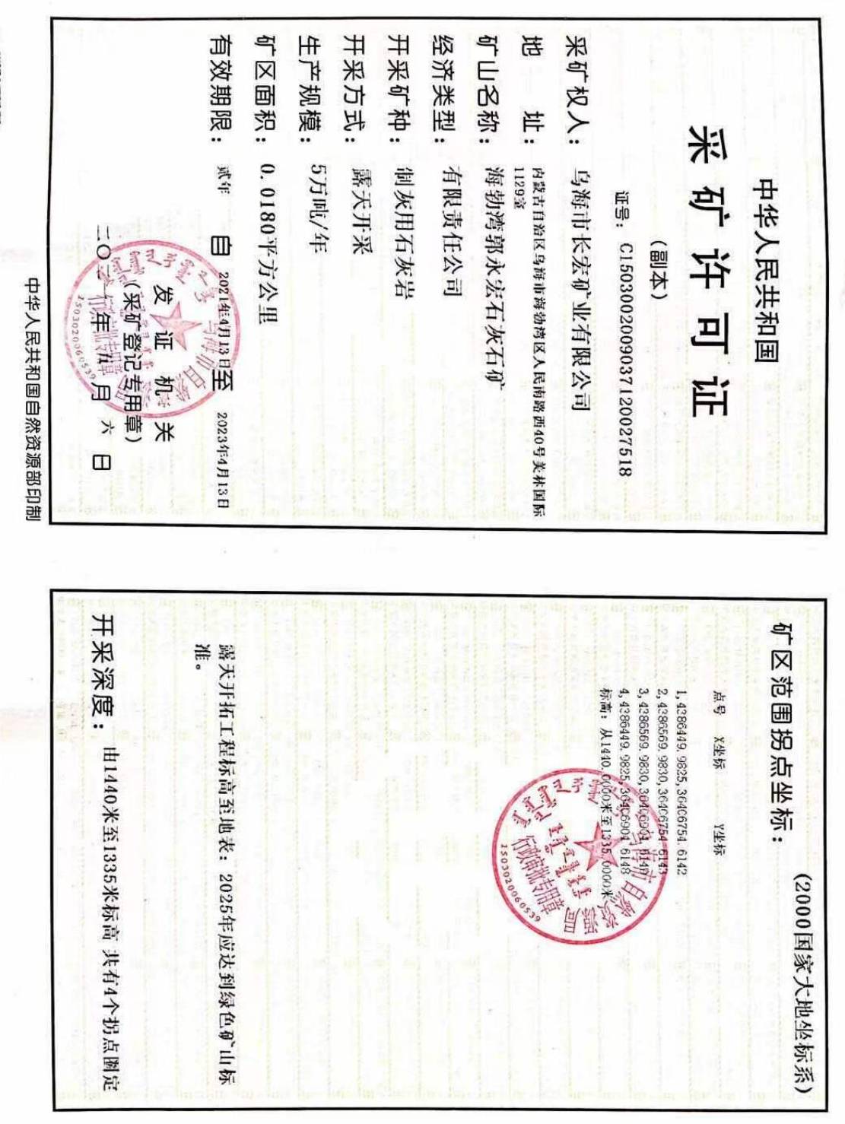

矿山企业资料真实性承诺书
承诺人：乌海市长宏矿业有限公司（采矿权人）

法定代表人：郭满
承诺人对报送的《乌海市长宏矿业有限公司海勃湾郭永宏石灰石矿地质环境治理与土地复垦年度计划书（2022年度）》及相关材料作出承诺，即保证送审资料真实、客观，无伪造、编造、变造、篡改和隐瞒等虚假内容，否则，后果由承诺人自行承担。

法定代表人签字： 单位印章：

2022年2月25日

